ECLIPSES VISIBLES A LA PENÍNSULA IBÈRICA
EL 2026, EL 2027 I EL 2028
3 DATES ASTRONÒMIQUES ÚNIQUES

Espanya viurà una fita astronòmica irrepetible: tres eclipsis solars consecutius en tres anys (dos de totals i un d'anular).

1r Eclipsi (2026) Eclipse del 12 d'agost del 2026
- Data: 12 d'agost de 2026.
- Tipus: Total. Durada entre 30 i 45 segons
- Hora clau: Al capvespre (entre les 20:20 i les 20:30 h).
2n Eclipsi al Sud de la Península (2027)
- Data: 2 d'agost de 2027.
- Tipus: Total (un dels més llargs del segle, més de 4 minuts de foscor).
- Hora clau: Al matí (al voltant de les 10:45 h).
3r L'Anell de Foc (2028)
- Data: 26 de gener de 2028.
- Tipus: Anular (la Lluna no tapa el Sol del tot i deixa un "anell de foc"). Dura uns 50 minuts.
- Hora clau: Abans de la posta de sol (sobre les 17:15 h).
Mira el següent vídeo Què són i perquè es produeixen els eclipsis. i respon les següents activitats:
Activitat 1. Que és un eclipse? De quin tipus són els eclipsis de les imatges?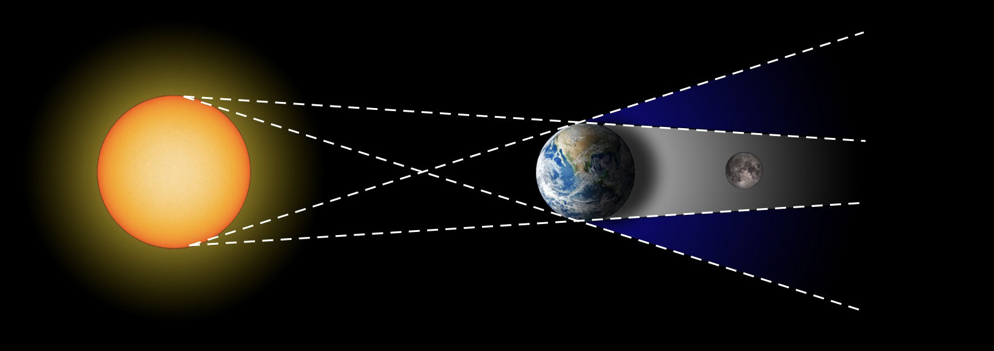
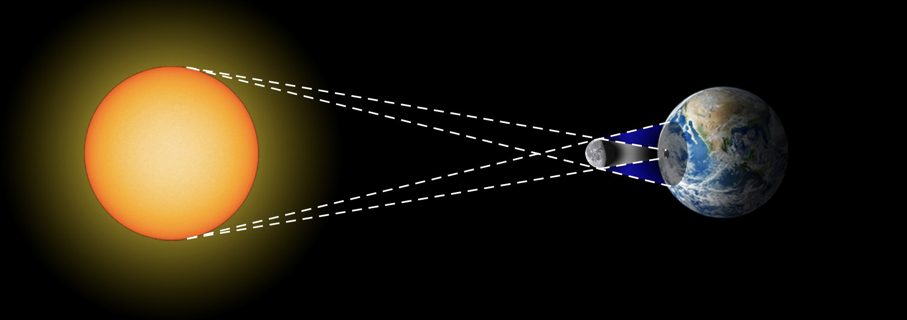
Un eclipsi és un fenomen astronòmic que es produeix quan un astre s'interposa entre dos altres cossos celestes, projectant una ombra o bloquejant la seva llum.
Un eclipsi de Sol es produeixen quan la Lluna s'alinia exactament entre el Sol i la Terra, projectant la seva ombra sobre el nostre planeta. (2a figura)
Un eclipsi de lluna es produeix quan la Terra es col·loca directament entre el Sol i la Lluna, bloquejant la llum solar i projectant la seva ombra sobre la lluna. (1a figura)
Activitat 2. Llegeix les següents afirmacions i assenyala si es tracta d’un eclipsi solar o un eclipsi lunar.
 |  | eclipsi solar | eclipsi lunar
 | La Terra s'interposa entre el Sol i la Lluna |  | X
 | Passa només en fase de lluna nova | X
 | La Lluna es veu vermellosa |  | X
 | Té lloc de dia | X
 | Passa només en fase de lluna plena |  | X

Activitat 3. Un eclipsi de Sol pot ser parcial, total o anul·lar. Completa sota de cada dibuix el tipus d’ eclipsi correcte.
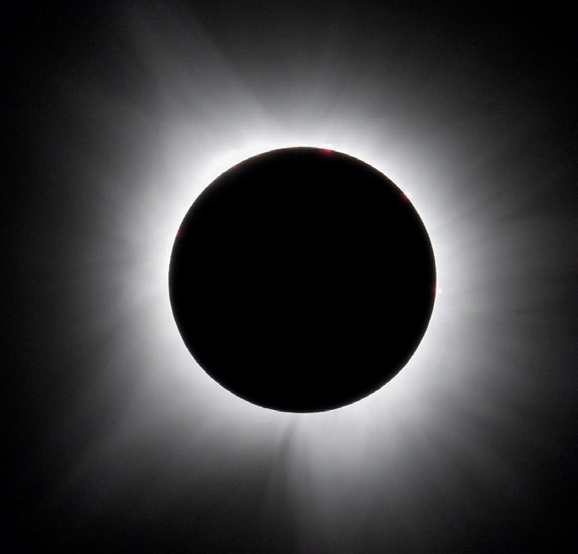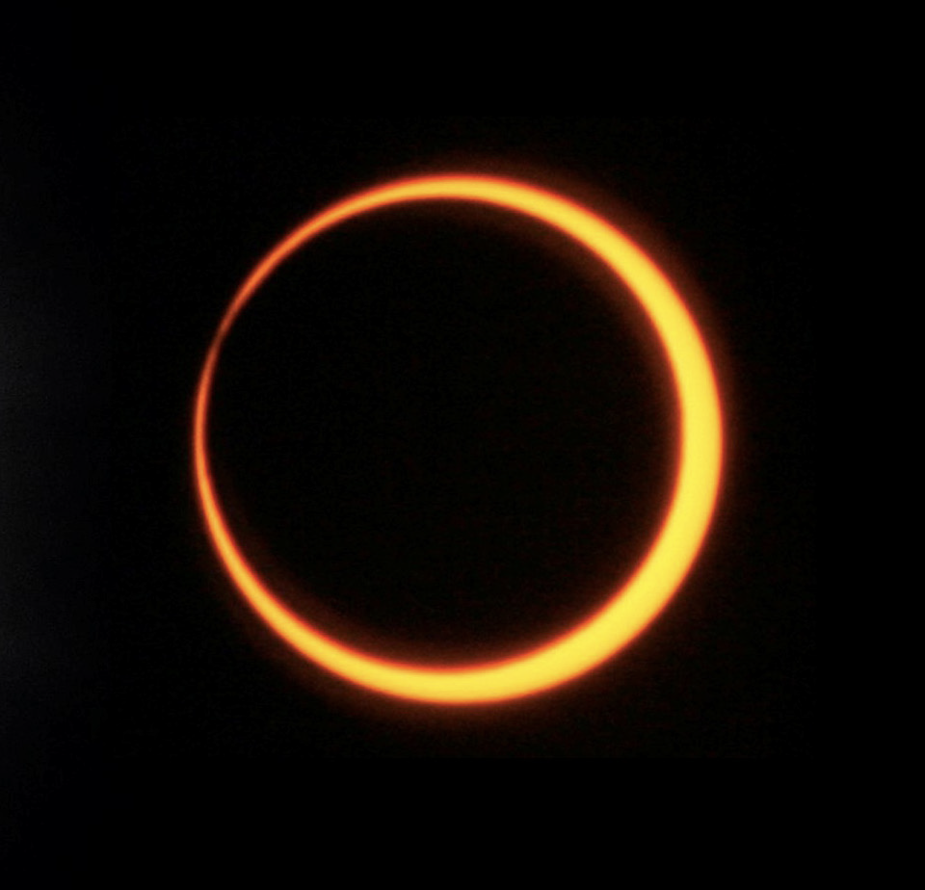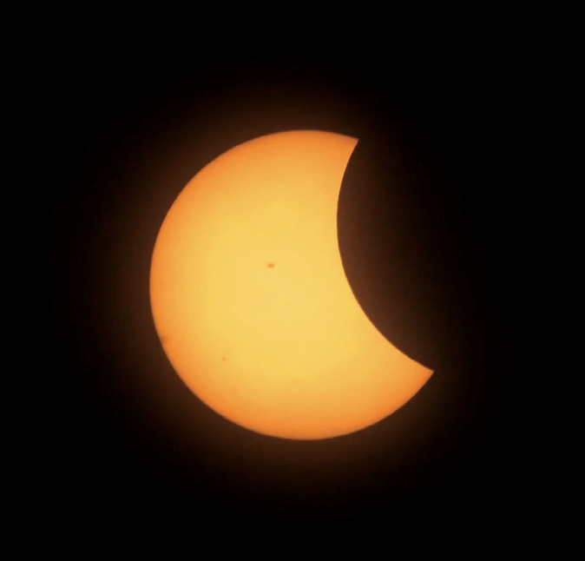
ECLIPSE TOTAL ECLIPSE ANULAR ECLIPSE PARCIAL
Activitat 4. Ara explica amb les teves paraules els següents tipus d’eclipsi:
• Total: la Lluna cobreix completament el disc solar.

• Parcial: la Lluna només cobreix una part del Sol.

• Anular: la Lluna s'alinea amb el Sol, però és massa lluny de la Terra per tapar-lo del tot, deixant un anell de llum visible.

Per què un mateix eclipsi, des d’alguns punts de la Terra es veu com a total, com
a parcial o no es veu res? Inclou en la teva explicació els conceptes d’ombra i
penombra.
Això passa perquè la Lluna i la Terra projecten ombres de mides molt petites a l'espai en comparació amb la immensitat de la Terra, i a causa de la manera com es propaga la llum del Sol.
Quan un cos celeste bloqueja la llum solar, crea dos tipus d'ombres diferents: l'ombra (o umbra)
i la penombra.
1. Què és l'ombra i la penombra?
- L'ombra (umbra): és la zona central més fosca de l'ombra. En aquesta regió, la llum del Sol queda completament tapada.
- La penombra: és la zona exterior més clara que envolta l'ombra. En aquesta regió, el Sol només queda tapat de manera parcial.
2. Per què es veu diferent segons el lloc?
Durant un eclipsi solar, la Lluna projecta una ombra cònica cap a la Terra. Com que la Terra va girant i la Lluna es mou, aquesta ombra dibuixa una trajectòria estreta sobre la superfície terrestre. La visió de l'eclipsi canvia segons la teva posició respecte a aquesta trajectòria:
- Eclipsi total (Zona d'ombra): Si estàs situat exactament a la zona on toca l'ombra (el centre exacte de la trajectòria), veuràs com la Lluna tapa completament el Sol. Aquesta franja és molt estreta, normalment de pocs centenars de quilòmetres d'amplada.
- Eclipsi parcial (Zona de penombra): Si estàs situat a la zona del voltant, on arriba la penombra, només veuràs una part del Sol coberta per la Lluna. Com més lluny estiguis del centre de l'ombra, menys tros de Sol veuràs tapat.
- No es veu res (Fora de l'ombra i la penombra):Si et trobes en un punt de la Terra on no arriba ni l'ombra ni la penombra de la Lluna, el Sol es veurà completament normal, com qualsevol altre dia. Evidentment, tampoc es veurà res si en aquell moment a la teva zona és de nit, ja que la Terra mateixa et tapa el Sol.

Activitat 5. Observa la següent il·lustració de l’eclipsi total de Sol del 12 d’agost de 2026.
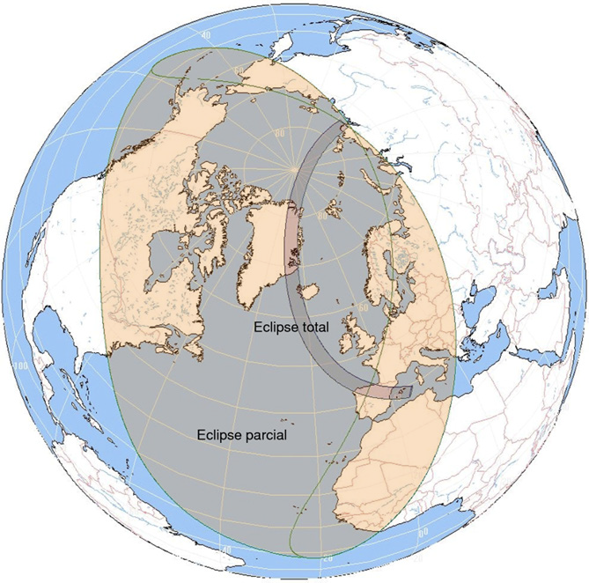

En quina zona (ombra, penombra i fora de l’ombra) es troba una persona que
estigui veient l’eclipsi des de:
- Mèxic: fora
- Sevilla: penombra
- Saragossa: ombra
- Itàlia: penombra

Activitat 6.Llegeix les següents afirmacions i marca si són Veritable (V) o Fals (F):

1. La Lluna pot tapar el Sol durant un eclipsi solar. V
2. La Lluna té la mateixa mida que el Sol. F
3. La Terra pot tapar la Lluna durant un eclipsi lunar. V
4. Els eclipsis totals ocorren en la ombra. V
5. A la penombra el Sol està completament tapat. F
6. La Lluna no té llum pròpia. V
7. Per mirar un eclipsi es necessiten ulleres especials. V
8. La ombra és la part més fosca de l’ombra. V

Activitat 7. Cal mirar vídeo extern Llegeix cada situació i escriu si és SEGURA o PERILLOSA per a observar un eclipsi solar. Després, justifica per què.

Situació | Segura o perillosa?
1. Utilitzar ulleres de sol normals | perillosa
2. Mirar l’eclipsi directament sense protecció | perillosa
3. Utilitzar ulleres especials d’ eclipsis amb filtre  homologat | segura
4. Observar l'eclipsi projectat en una fulla blanca amb  una caixa fosca | segura
5. Utilitzar una radiografia vella per mirar el Sol | perillosa

Per què?
Mirar un eclipsi solar directament i sense protecció és perillós perquè la radiació solar pot cremar les cèl·lules de la retina i causar danys o ceguesa permanents.
Un dia normal no mirem el Sol perquè fa mal i el cos es defensa. Durant un eclipsi, l'engany de la foscor anul·la les nostres defenses naturals, i per això és molt més perillós.
Quan mirem una posta de sol, les defenses del nostre cos no s'activen de la mateixa manera que al migdia perquè la llum solar ja ha perdut gairebé tota la seva intensitat visible i el dolor desapareix.
Això es deu a un fenomen físic i a com reacciona el nostre ull:

El filtre de l'atmosfera

- Més distància: Quan el Sol és a l'horitzó, la seva llum ha de travessar una capa d'atmosfera molt més gruixuda que al migdia.
- Dispersió de la llum: L'atmosfera absorbeix i dispersa la major part de la llum blava i, sobretot, dels rajos ultraviolats (UV), que són els més nocius.
- Menys brillantor: Com que només ens arriben els tons vermells i taronges (més febles), la llum ja no ens enlluerna.
El comportament dels ulls
- Sense dolor: Com que la brillantor és baixa, el cervell no rep cap senyal de perill i el reflex de dolor es desactiva.
- Pupil·les obertes: En haver-hi menys llum ambiental, les pupil·les es dilaten per deixar entrar més claredat, permetent-nos gaudir del paisatge.
Encara hi ha perill?
To i que és molt més segur que mirar el Sol de migdia, mirar fixament una posta de sol durant molts minuts seguits encara pot ser perillós. Tot i que els rajos UV disminueixen, els rajos infrarojos (calor) continuen arribant i podrien escalfar la retina si l'exposició és molt prolongada. El cos no es defensa perquè no fa mal, però el risc d'acumulació de calor hi és.

I què passa amb els eclipsis de Lluna? Pots observar-los a simple vista de
manera segura o necessites protecció addicional?
Si, ja que la lluna no té llum pròpia reflexa la que li arriba del Sol.

Activitat 8. Entra en el següent enllaç https://eclipsicatalunya.cat/tot-sobre-leclipsi/ explica les fases d’un eclipsi total de Sol.
Fase d’ocultament parcial, la lluna comença a ocultar el disc del Sol produint una mossegada que va creixent a poc a poc. A mesura que el Sol es va tapant notem com la llum del dia es torna estranya i disminueix la temperatura
Just abans de que la lluna oculti el Sol totalment podem veure les perles de Baily, com unes gotes de llum que apareixen al voltant de la lluna degut al seu relleu irregular.
Fase de totalitat, quan el Sol es tapa totalment i podem observar la corona solar, la part més externa de l’atmosfera del Sol, al cel serán visibles els estels i els planetes més brillants.
Cal un 100% d’ocultació (Zona d’ombra, o de totalitat) per poder observar aquests fenòmens.

Activitat 9. Durant un eclipsi solar total, just abans i després que la Lluna cobreixi completament el Sol, es poden veure uns punts brillants de llum a la vora. Són les “perles de Baily”.
- Per què es produeixen? Què ens diuen aquestes perles sobre la superfície de la Lluna?
Com que el relleu de la lluna no es regular, no és una esfera llisa ni perfecta. Està completament plena de relleus geogràfics: muntanyes tallants, cràters profunds, valls i serralades.
Quan la Lluna està a punt de tapar per complet el disc del Sol, l'última línia de llum solar no desapareix d'un sol cop de manera uniforme. En lloc d'això, els rajos de sol es filtren a través de les valls profundes que hi ha a la vora del contorn lunar. Des de la Terra, això es veu com una lluent cadena de punts brillants o "perles" de llum flotant al voltant del limbe (el contorn escarpat) de la Lluna.

Què ens diuen aquestes perles sobre la superfície de la Lluna?
Històricament i en l'actualitat, les perles de Baily funcionen com una eina de mesura de precisió astronòmica increïble:
- Són un mapa topogràfic en temps real: la mida, la forma, la durada i la posició exacta de cada perla depenen exclusivament de la profunditat i l'amplada de les valls lunars per on passa la llum. Ens diuen exactament on hi ha un cràter o una muntanya a la vora de la Lluna.
- Validació de mapes per satèl·lit: avui dia disposem d'eines espacials com el satèl·lit LRO de la NASA (Lunar Reconnaissance Orbiter), que ha cartografiat la Lluna en 3D de manera mil·limètrica. Quan els astrònoms simulen un eclipsi, fan servir les dades d'aquest satèl·lit per predir on apareixeran les perles. Si l'eclipsi real coincideix al detall amb les perles predites, es confirma que la cartografia lunar és 100% exacta.
- Mesura exacta de la mida del Sol: L'estudi combinat del relleu de la Lluna i del moment exacte en què s'apaguen o s'encenen les perles ajuda els científics a calcular amb un marge d'error gairebé inexistent el diàmetre exacte de la fotosfera solar (disc solar)

- Què creus que passaria amb les perles de Baily si el diàmetre aparent de la Lluna fos una mica menor que el del Sol?

En lloc de veure un anell de llum llis i perfecte, la vora de la Lluna (amb les seves muntanyes i valls) filtraria la llum del Sol de manera simultània per tot el seu voltant. Es crearia una corona de perles brillant al voltant de tota la silueta lunar
- En lloc de mesurar només el relleu d'una petita secció del limbe lunar (la vora per on entra o surt el Sol), els astrònoms podrien analitzar les muntanyes i valls de toda la circumferència de la Lluna al mateix temps.

- Quins altres fenòmens podem observar durant la totalitat d’un eclipsi solar?
Torna a mirar la imatge per orientar la teva resposta
- La corona solar: és el fenomen més espectacular. Apareix una aura de llum blanca, tènue i filamentosa que envolta la Lluna. És l'atmosfera exterior del Sol, que normalment queda oculta per la potència de la llum solar.
- Les prominències solars: just a la vora del disc negre de la Lluna, es poden veure petites ràfegues, bucles o punts de color vermell brillant o rosa intens. Són gegantines explosions de gas i plasma atrapades en els camps magnètics del Sol.
- La cromosfera: és una fina capa de l'atmosfera solar de color vermellós que es fa visible només durant uns pocs segons immediatament abans i després de la totalitat.
Canvis a l'entorn i al cel
- Estels i planetes a ple dia: el cel es torna d'un blau fosc intens, similar al de la nit o al d'un crepuscle molt avançat. Això permet veure a ull nu els planetes més brillants (com Venus, Mart o Júpiter) i els estels més destacats.
- Posta de sol de 360 graus: si mires cap a l'horitzó en qualsevol direcció, veuràs una lluminositat de color taronja o vermellós. No és una posta de sol real, sinó la llum del Sol de les zones llunyanes on l'eclipsi no és total.
- Baixada de temperatura: la pèrdua directa de la radiació solar provoca una caiguda ràpida i notable de la temperatura, que pot baixar entre 3 °C i 8 °C en pocs minuts.
- El vent de l'eclipsi: a causa del canvi brusc de temperatura, l'aire s'enfreda i canvia de densitat ràpidament, cosa que sol generar una petita brisa o un canvi en la direcció del vent local.
Reaccions en la natura i els animals
- Confusió animal: molts animals confonen la totalitat amb l'arribada de la nit. Els ocells deixen de cantar i busquen els seus nius, les gallines van a dormir, els grills comencen a cantar i algunes flors es tanquen.
Just abans i després de la totalitat (Segons crucials)
- L'anell de diamant: just un segon abans que comenci o s'acabi la totalitat, l'últim raig de sol brilla intensament com un diamant a sobre d'un anell de llum fina.
- Les franges d'ombra (Shadow bands): pocs minuts abans de la totalitat, si mires a terra o a superfícies llises i clares, es poden veure unes línies fosques i clares molt tènues que es mouen ràpidament, provocades per la distorsió de l'últim fil de llum a l'atmosfera de la Terra.

- Investiga qui va ser Francis Baily i per què aquest fenomen porta el seu nom. En quin any va descriure per primera vegada aquestes perles?
Francis Baily (1774–1844) va ser un cèlebre astrònom anglès conegut mundialment per haver descobert i descrit de manera detallada el fenomen astronòmic de les perles de Baily
El 15 de maig de 1836, durant l'observació d'un eclipsi solar anular des d'Escòcia, va fixar-se en la cadena de punts brillants que es formaven a la vora del disc de la Lluna.
La seva descripció precisa i vívida d'aquest fenomen va inaugurar l'era moderna de les expedicions científiques per estudiar els eclipsis
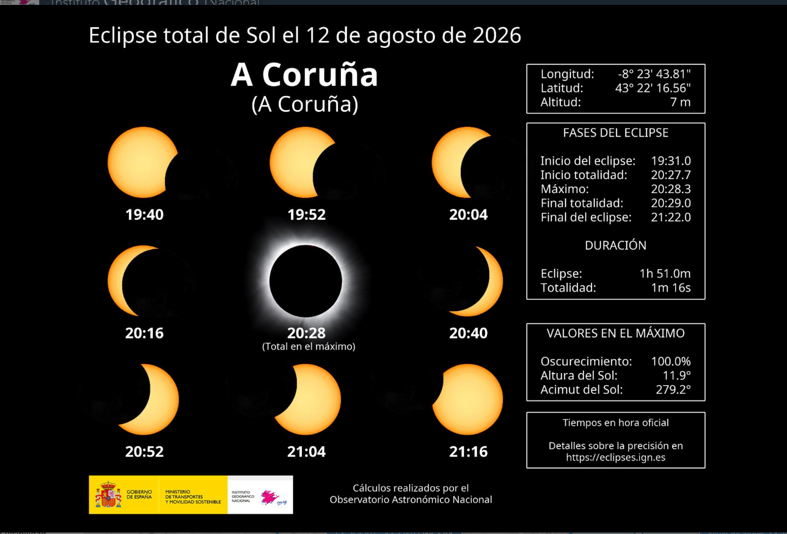
Activitat 10. Entra al següent enllaç https://eclipses.ign.es i busca on es veurà millor l’eclipsi del 12 d’agost , cap a quina direcció haurem de mirar? A quina hora es produirà? Quant de temps durarà?

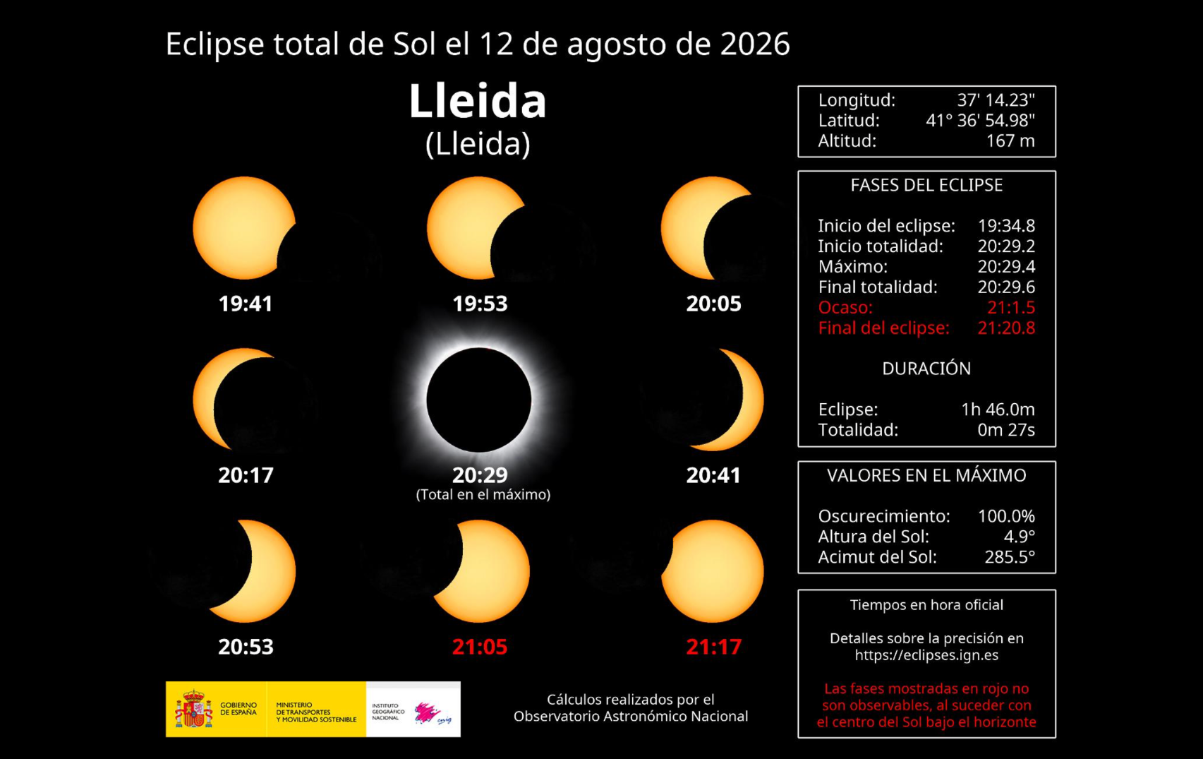

Activitat 11. Com es veurà l’eclipsi del 12 d’agost a la teva localitat. Busca el % d’ocultació.

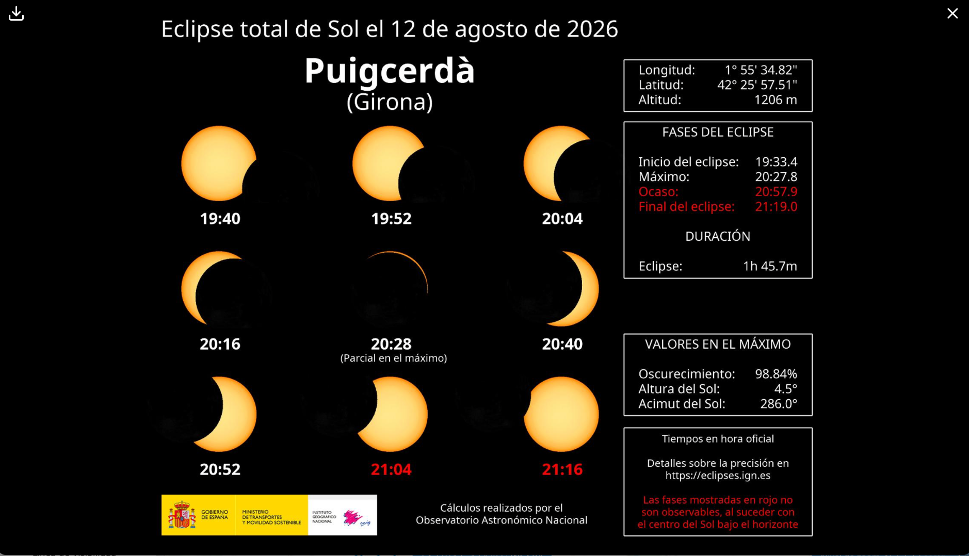

Activitat 12. Busca dues zones properes a la teva localitat on l’eclipsi serà total.

Activitat 13. Busca en el següent enllaç https://eclipses.ign.es en quines zones de la Península Ibèrica es podrà observar l’eclipsi del 2 d’agost del 2027. Cap a quina direcció haurem de mirar? Com es veurà des de la teva localitat?

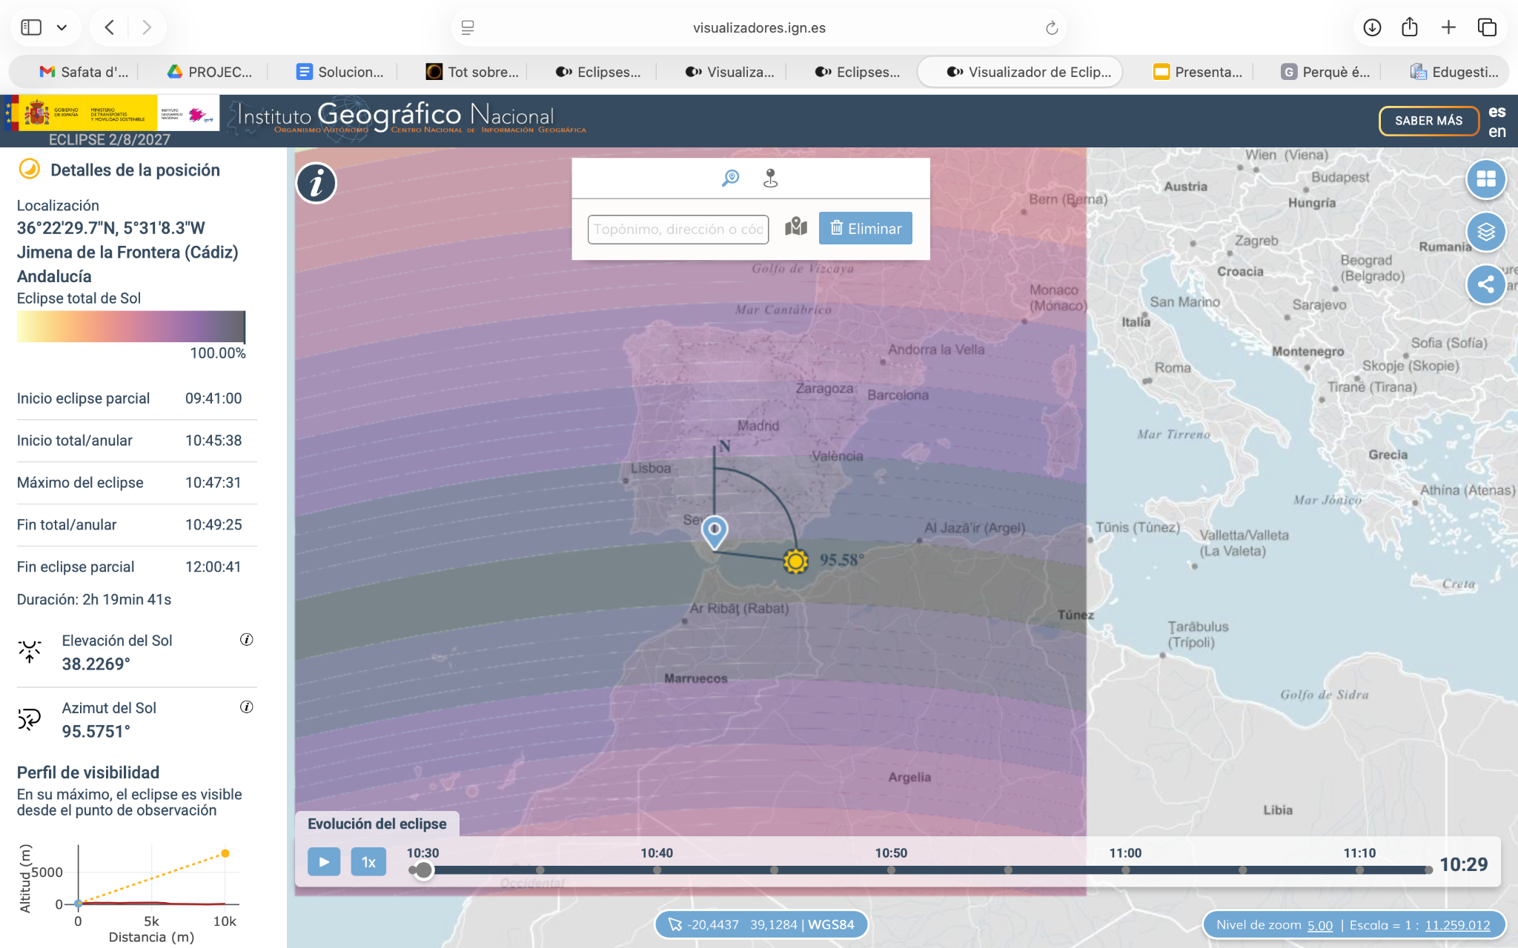

Activitat 14. Busca en quines zones de la Península Ibèrica es podrà observar l’eclipsi del 26 de gener del 2018. Cap a quina direcció haurem de mirar? Com es veurà des de la teva localitat?
